05 -Definición de Funciones y variables.

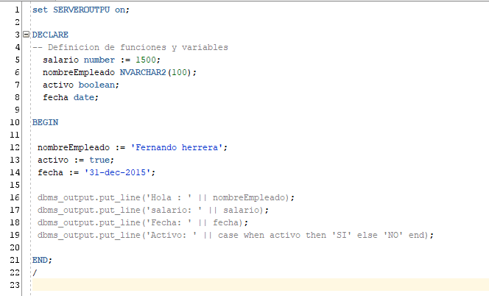

06 - Constantes.

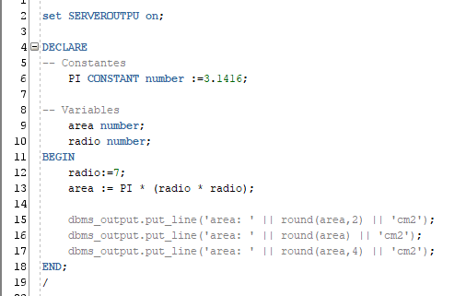

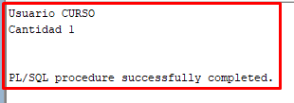07 – Valores de un Query a variables.

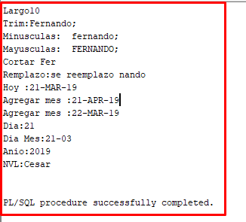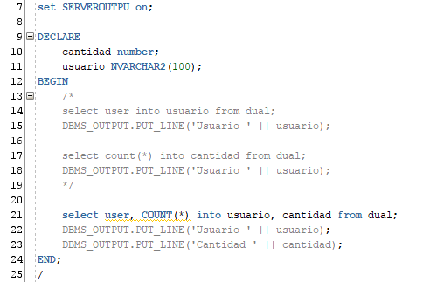

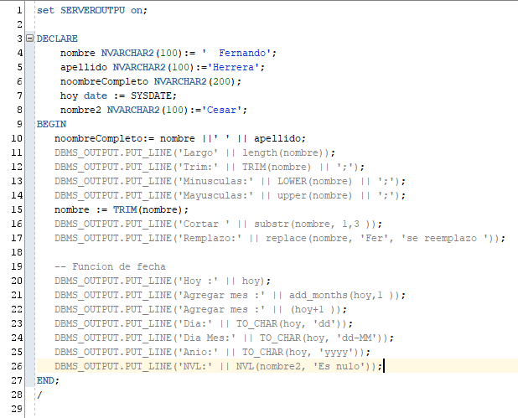08 – Funciones creadas por Oracle.

09 – Arreglos.

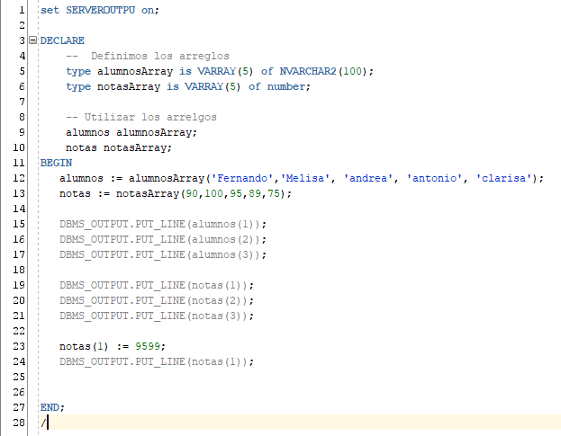

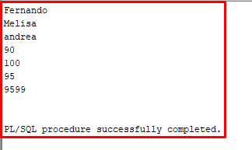

12 – Condicional (IF THEN ELSE).

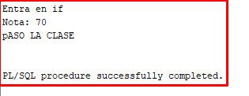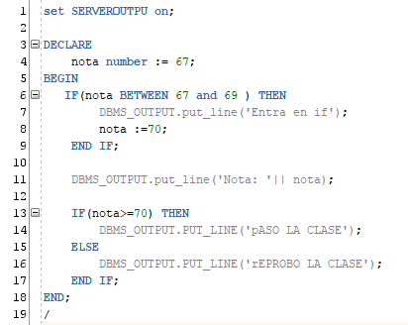

13 – Condicional (IF THEN ELSE IF).

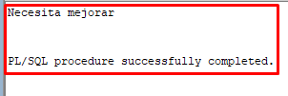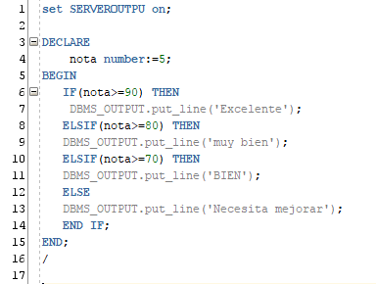

14 – Condicional Case.

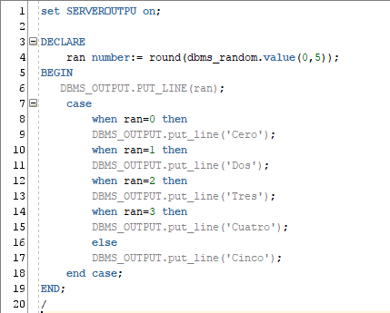

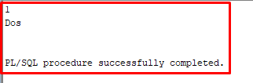

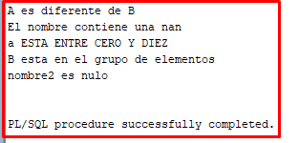15 – Operadores de Evaluacion.

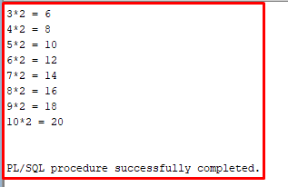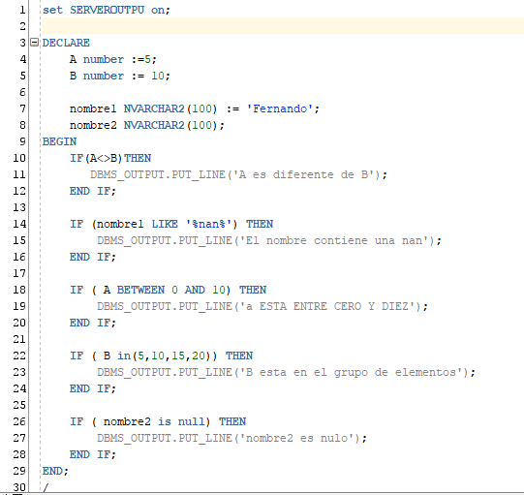

18 – Ciclo For.

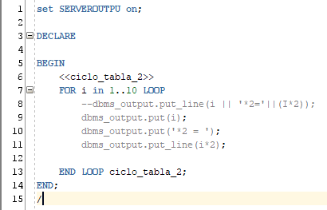

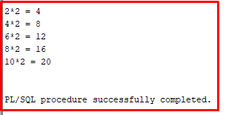19– Uso de Break y Continue.

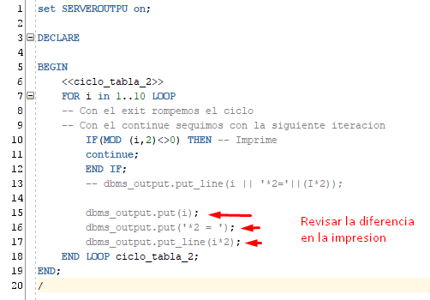

20 – Ciclo básico Loop.

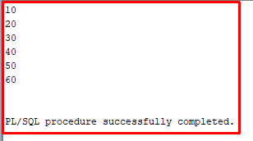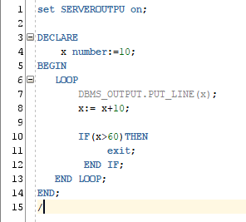

21 – Ciclo While.

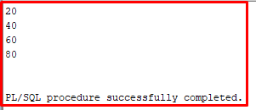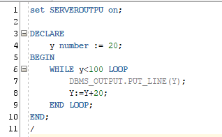

27 – Funcion Basica.

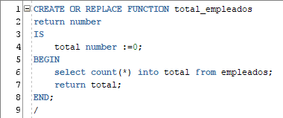

Maneras de mandar a llamar una función.

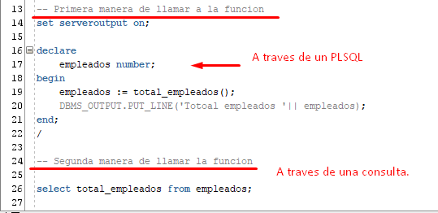

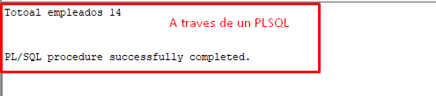

28 – Funciones con parámetros de entrada.

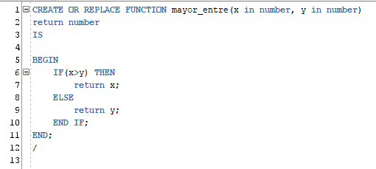

Llamando a la función.

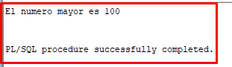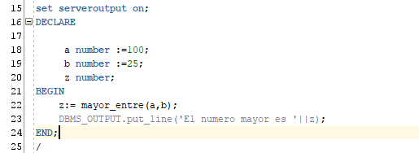

29 – Funcion de Calculo de Edad Actual.

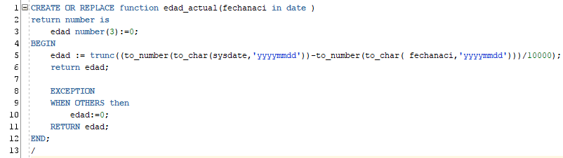



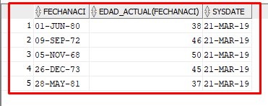

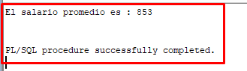30 – Definir Funciones dentro de un PLSQL.

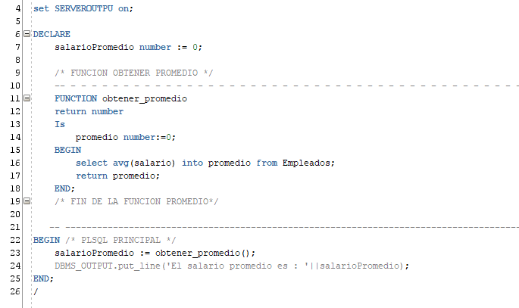

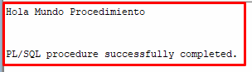31 – Procedimiento.

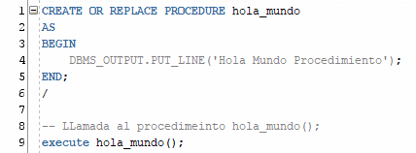

Otro procedimiento.

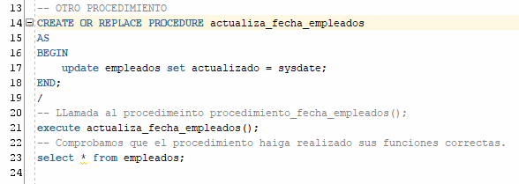

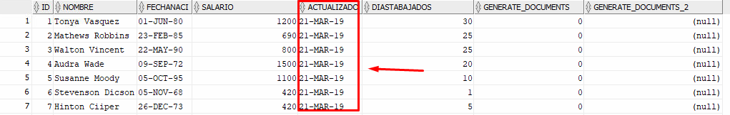

32 – Procedimiento con variables de entrada y salida.

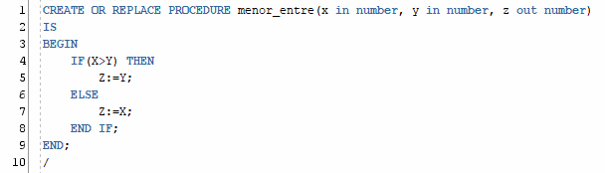

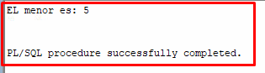 Llamada al procedimiento.

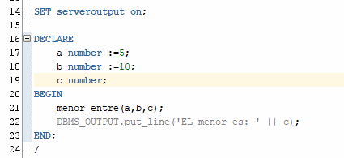

35 – Cursor en tiempo de Ejecución.

Un cursor es como un query o un sql en memoria el cual puede ser barrido secuencialmente para obtener todos los valores de cada una de las filas.

Con el siguiente el For barre cada uno de los elementos devueltos del query, que ella esta cargado en memoria.

El .nota1, .nota2 etc y .nombre. son los nombre de los campos. Y de esa manera obtengo los valores del resultado del query.

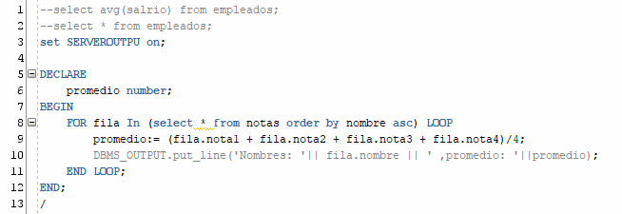

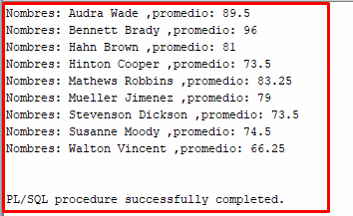

36 – Cursores implícitos.

Cuando se detecta un delete o update se crea un cursor implícito. Esto hace que en memoria se crea algo que nos va a poder permitir decir cuántos registros fueron afectados, si encontró registros o si no encontró registros o cuantos registros registros fueron afectados.

En resumen.

Son 3 cosas las que se pueden hacer con cursores

implícitos.

1.- Saber si afecto registros.

2.- Saber si no afecto registros.

3.- Cuantos registros fueron afectados.

**slq%rowcount**.- contiene el resultado o cursor implícito de la ultima transacion.

**slq%rowcount.-** Este cursor implícito va a responder al ultimo Query de Update o delete ejecutado.

Con el commit quiere decir que si queremos afectar las base de datos definitivamente, y cuando le damos commit se elimina el cursor implicito.

**slq%found .-** Devuelve un booleano en true que nos que significa que si afecto registros.

**slq%notfound .-** Devuelve un booleano en true que nos que significa que no afecto registros.

**Nota.** El put_line no soporta imprimir booleanos.

Es por eso mismo que nosotros imprimimos el mensaje

de forma manual.

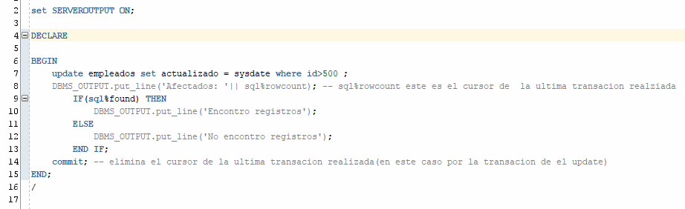

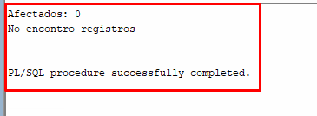

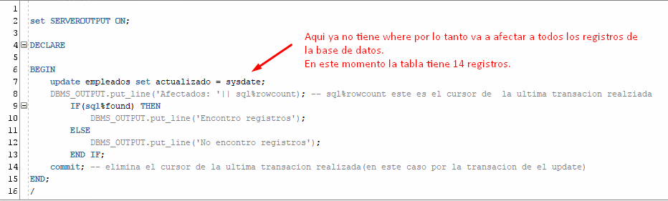

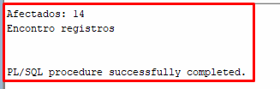

37 - Cursor Explicito.

Nosotros somos los encargadas de todo el manejo del cursor,

desde la definición,

abrir el cursor,

cerrar el cursor,

cargar la data,

y cerrar el cursor.

En esta parte nosotros nos encargamos de todo.

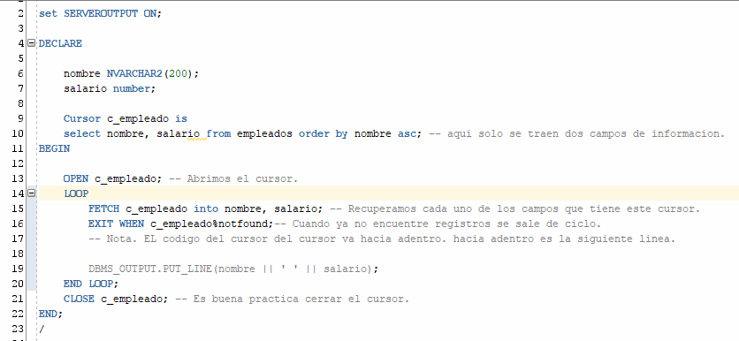

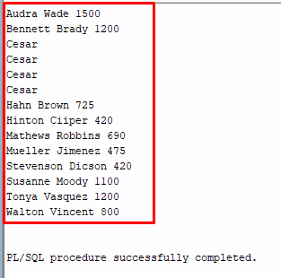

38 – Tipo de dato Registro ( RECORD ).

Tipo de dato RECORD muy útil cuando queremos procesar tablas muy grandes que tienen muchos campos.

Imaginémonos que tenemos tablas con un buen de campos y como nosotros podríamos asignar esos valores de los campos a cada uno de las variables, se llevaría un buen de tiempo, para eso nosotros utilizamos el tipo de dato RECORD.

Si queremos agarrar todos los campos del registro lo hacemos a través del tipo de dato RECORD.

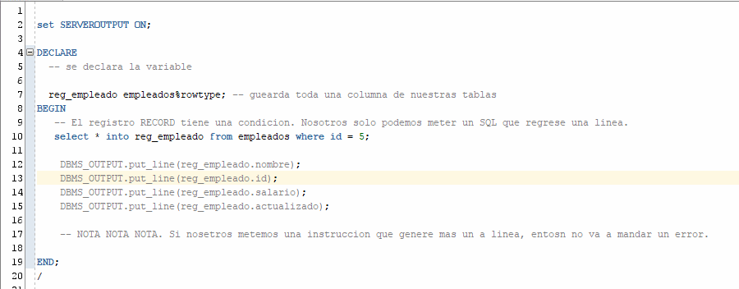

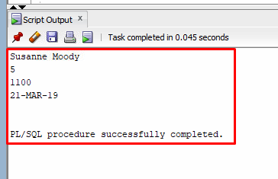

39 – Registro definido por usuario. (USER DEFINED USER)

Son registros que no salen de tablas, no se crean en tiempo de ejecución.

Como un registro que esta oculto con todas sus propiedades donde el registro es como una clase en programación.

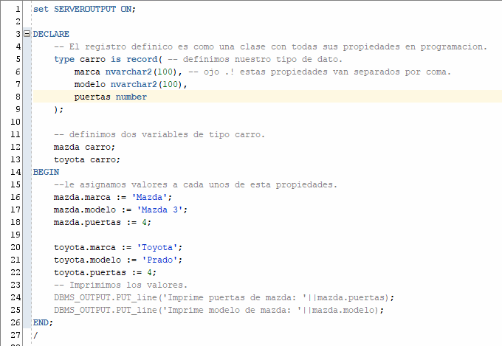

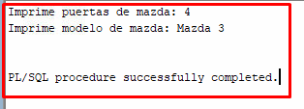

40 – Registros como parámetros a funciones y procedimientos.

Vamos a mandar a llamar una función que nos permita imprimir cada unos de los valores que tiene el carro.(Este ejemplo va relacionado al ejemplo anterior (39)).

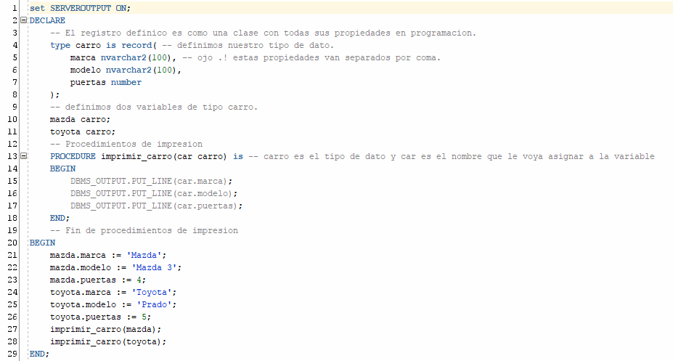

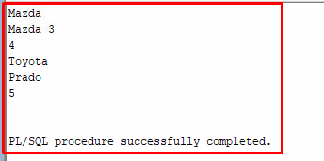

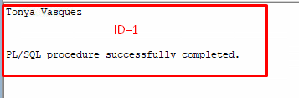44 – Manejo de excepciones.

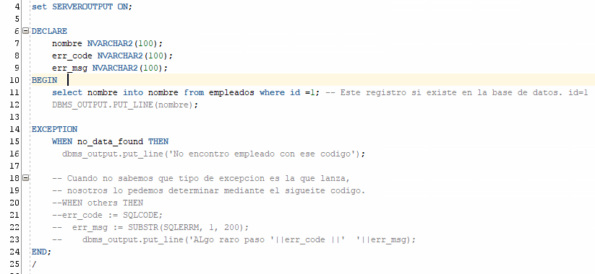

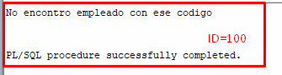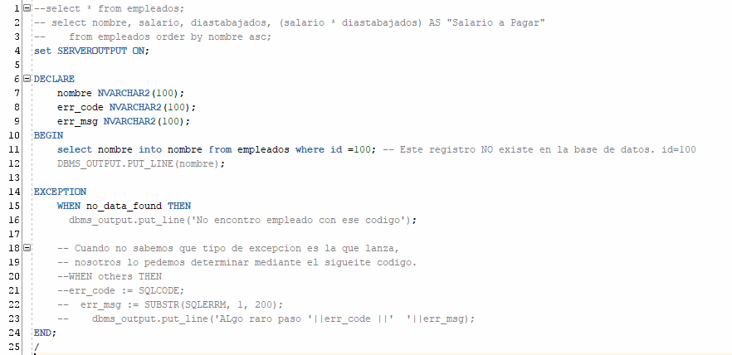

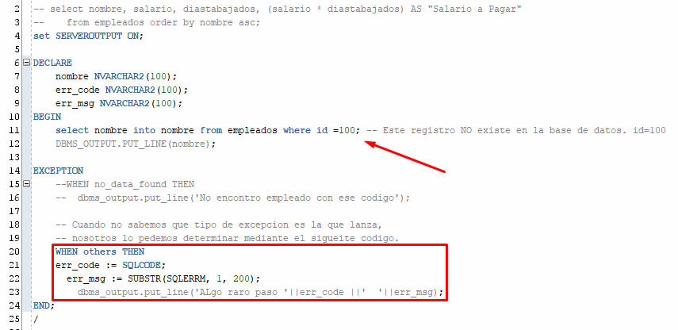

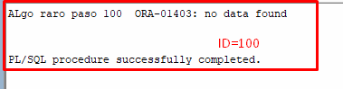

45 – Excepciones personalizadas.

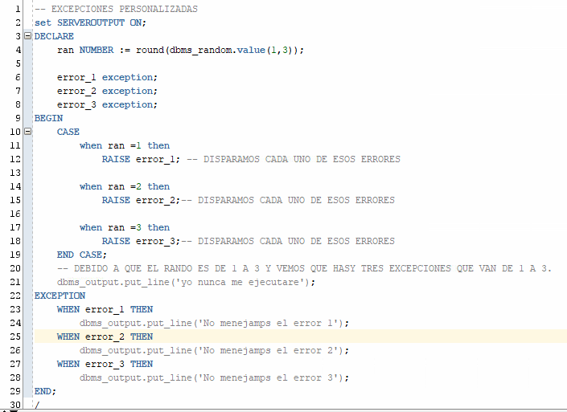

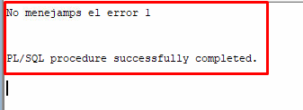

46 – Excepciones Pre Definidas por Oracle.

